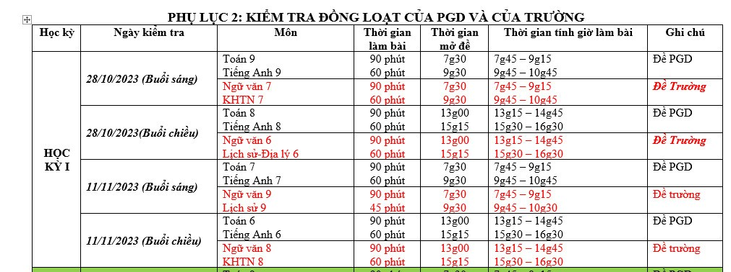
- Thông báo: Thứ Bảy, ngày 28/10/2023, học sinh lớp 9 có lịch kiểm tra đồng loạt: Môn Toán và môn Tiếng Anh. Học sinh lớp 9 có mặt lúc 7g00 và ra về lúc 10g50.
- Thông báo: Thứ Bảy, ngày 28/10/2023, học sinh lớp 7 có lịch kiểm tra đồng loạt: Môn Ngữ văn và môn Khoa học tự nhiên. Học sinh lớp 7 có mặt lúc 7g00 và ra về lúc 10g50.
- Thông báo: Thứ Bảy, ngày 28/10/2023, học sinh lớp 8 có lịch kiểm tra đồng loạt: Môn Toán và môn Tiếng Anh. Học sinh lớp 8 có mặt lúc 12g30 và ra về lúc 16g35.
- Thông báo: Thứ Bảy, ngày 28/10/2023, học sinh lớp 6 có lịch kiểm tra đồng loạt: Môn Ngữ văn và môn Lịch sừ - Địa lý. Học sinh lớp 6 có mặt lúc 12g30 và ra về lúc 16g35.

